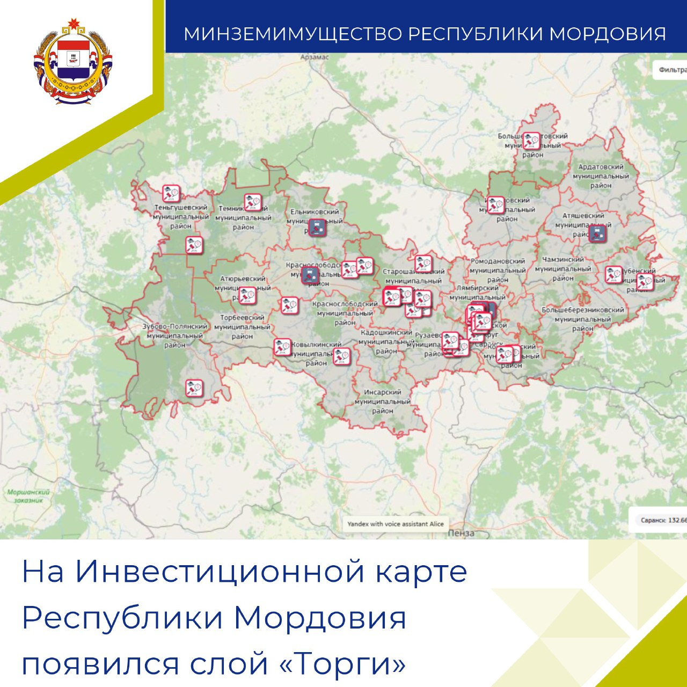

Пользователям Инвестиционной карты Республики Мордовия стала доступна информация об аренде и продаже государственной и муниципальной собственности. Раздел содержит актуальные, доступные данные о движимом и недвижимом имуществе, выставленном на торги.

Эти данные будут обновляться регулярно. Мы продолжаем исполнять поручение Президента Российской Федерации и Главы Республики Мордовия, наполняя Национальную систему пространственных данных», – подчеркнул Министр земельных и имущественных отношений Республики Мордовия Андрей Мищенко.

В марте 2023 года Мордовия вошла в число пилотных регионов по внедрению «Национальной системы пространственных данных». Инвестиционная карта была официально утверждена в качестве геоинформационной системы по передаче данных в НСПД. Сервис используется для визуализации инвестиционных площадок, проектов, транспортной и инженерной инфраструктуры региона.